**TUGAS KELOMPOK 8**

**PROYEK PERANGKAT LUNAK**



**Disusun Oleh:**

**Ahmad Syifaul Umam (A11.2019.11987)**

**Mohammad Lukman Hakim (A11.2019.12287)**

**Naufal Mahardika Putra Rumdani (A11.2019.12262)**

**Wildan Aldi Pamungkas (A11.2019.11995)**

|  |
| --- |

**PROGRAM STUDI TEKNIK INFORMATIKA S-1**

**FAKULTAS ILMU KOMPUTER  
UNIVERSITAS DIAN NUSWANTORO  
SEMARANG**

**2022**

**DAFTAR ISI**

*1* *User Story 2*

*2* *Kebutuhan Teknis dan Non-Teknis* 3

*3* *Work Breakdown Structure* 4

*4* *Timeline* 4

1. **User Story**

Pada kasus ini terdapat seorang *client* yang memiliki sebuah usaha dalam bidang *food and beverage*, yaitu *cafe*. *Cafe* tersebut memiliki beberapa keunikan dan membuatnya terlihat berbeda dari *cafe* pada umumnya. Konsep dari *cafe* ini adalah *board game cafe*. *Cafe* ini menyediakan berbagai macam *board game* yang bisa dimainkan sendiri ataupun banyak orang, tentu saja setiap *board game* memiliki tingkat kesulitan yang berbeda-beda.

Meskipun konsep *cafe* tersebut menarik, *client juga* memiliki beberapa permasalahan yang sering dihadapi, diantaranya:

1. Pengelolaan data masih dilakukan secara manual, sehingga dalam pembuatan laporan dan transaksi kurang akurat.
2. Sering kali proses pembuatan pesanan lama dikarenakan cafe yang sedang ramai atau mungkin adanya suatu kendala tertentu namun tidak ada pemberitahuan ketika pesanan tersebut lama sehingga menyebabkan pengunjung kafe merasa tidak nyaman.
3. *Board game* yang disediakan rusak atau bahkan hilang.

*Client* juga memiliki beberapa hal yang diinginkan untuk aplikasi *cafe* miliknya, diantaranya:

1. Daftar menu terbaru maupun menu favorit ditampilkan.
2. Pemesanan meja dan makanan dilakukan secara online.
3. Informasi proses pembuatan pesanan ditampilkan.
4. Daftar *board game* yang tersedia (tidak sedang digunakan) dan juga jumlah pengunjung *cafe* ditampilkan.
5. Sistem Inventaris yang terstruktur.
6. Adanya *reward* bagi pengunjung kafe yang *loyal*. *Reward* ini dapat berupa voucher makanan/minuman atau mungkin voucher diskon.

1. **Kebutuhan Teknis dan Non-Teknis**
2. **Kebutuhan Teknis**

* Hilangnya komponen pada board game

→Melakukan pengecekan pada board game seperti komponen-komponennya dari kehilangan atau kerusakan-kerusakan.

* Inventory

→Ketersediaan menu dan board game sudah tersedia di dalam aplikasi, khususnya untuk board game tersedia berapa barang yang tidak dipinjam.

* Pemesanan

→Pemesanan dan pembayaran menu dapat dilakukan di meja, dengan melakukan scan kode QR yang sudah tersedia di meja, tanpa perlu ke kasir.

1. **Kebutuhan Non-Teknis**

* Hilang/kerusakan komponen board game

→Pelayan cafe melakukan himbauan atau pengarahan kepada pelanggan yang ingin meminjam board game untuk menjaga barang agar komponen-komponen board game tidak hilang ataupun rusak

* Inventory

→Pelayan cafe melakukan bantuan terhadap pelanggan dalam menggunakan fitur-fitur yang tersedia di dalam aplikasi untuk menjelaskan menu-menu dan board game yang tersedia.

* Pemesanan

→ Pelanggan langsung melakukan pembayaran ketika sudah memesan menu di dalam aplikasi.

1. **Work Breakdown Structure**

**WBS Identifikasi Dan Analisis Kebutuhan**

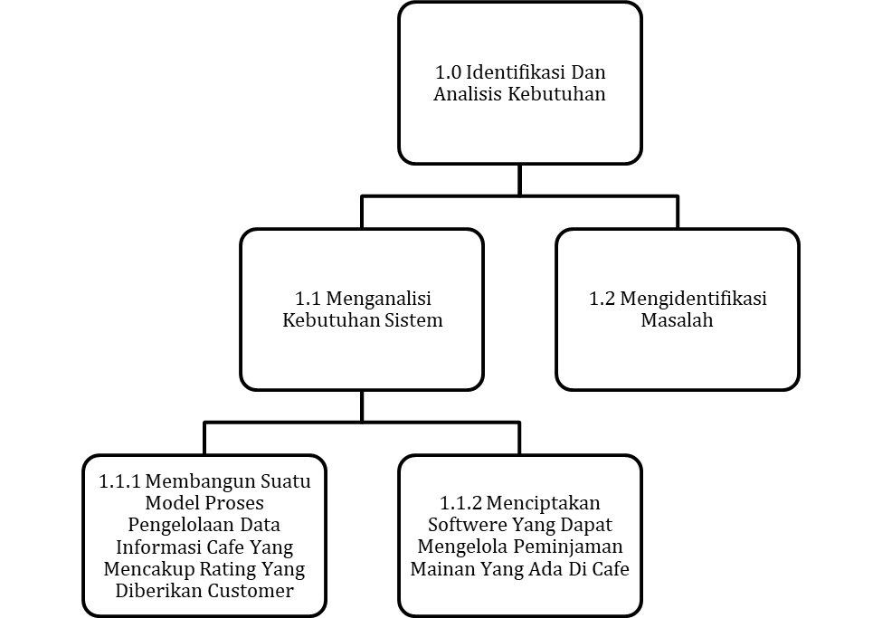

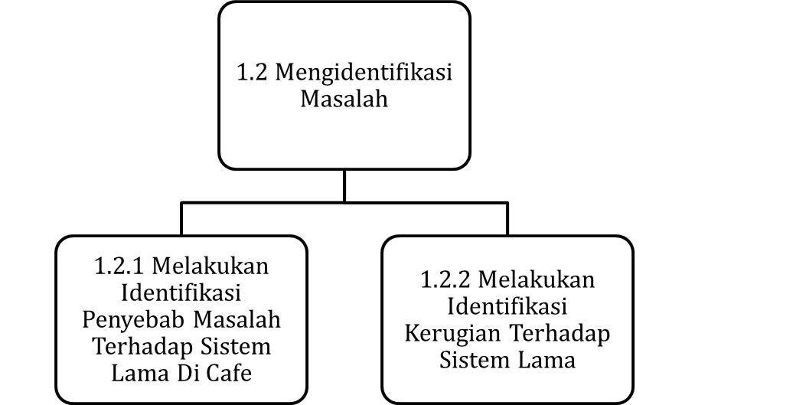

**WBS DESAIN SISTEM**

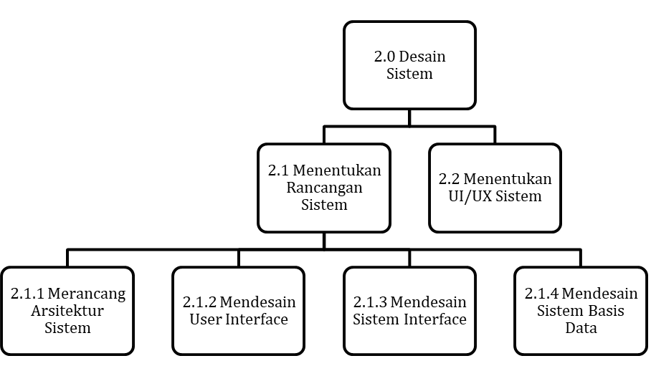

**WBS kontruksi sistem**

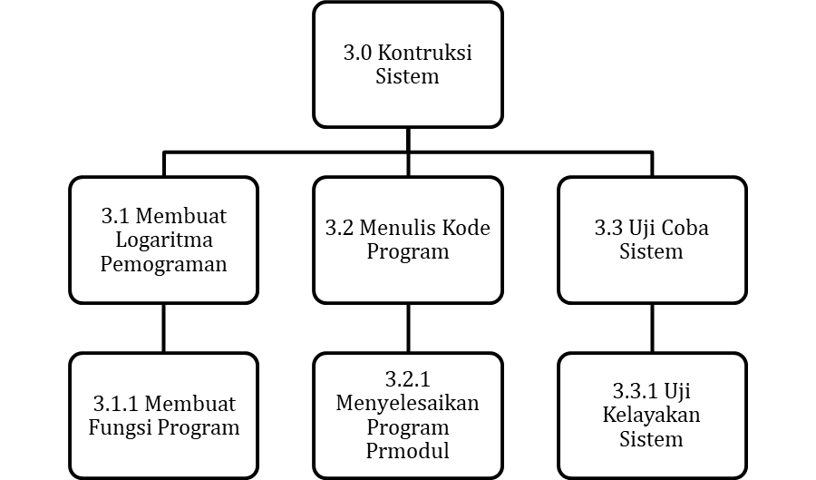

**WBS Implementasi Sistem**

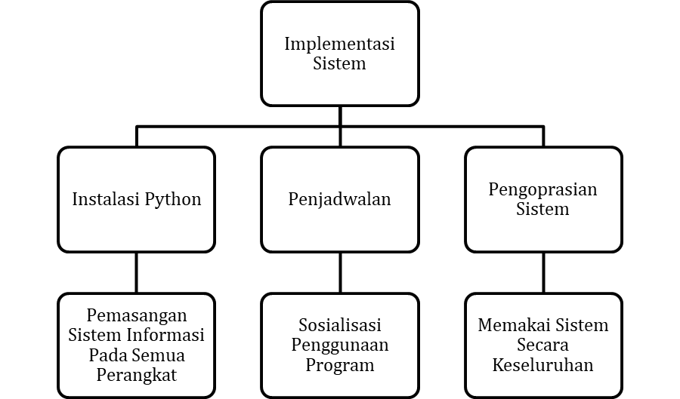

1. **Timeline**

1. **Gantt Chart**

| **NO** | **Kegiatan** | **Minggu 1** | **Minggu 2** | **Minggu 3** | **Minggu 4** | **Minggu 5** |
| --- | --- | --- | --- | --- | --- | --- |
| **1** | Perencanaan |  |  |  |  |  |
| **2** | Analisis |  |  |  |  |  |
| **3** | Desain |  |  |  |  |  |
| **4** | Coding |  |  |  |  |  |
| **5** | Testing |  |  |  |  |  |
| **6** | Hosting |  |  |  |  |  |

1. **Estimasi Biaya**

| **NO** | **Kegiatan** | **Jumlah (Rp)** |
| --- | --- | --- |
| **1** | Perencanaan | 200.000 |
| **2** | Analisis | 400.000 |
| **3** | Desain | 600.000 |
| **4** | Coding | 1.200.000 |
| **5** | Testing | 300.000 |
| **6** | Hosting | 100.000 |
| Jumlah | | 2.800.000 |

**5. WIREFRAME**

